HR-150A型
手动洛氏硬度计
HR-150A Manual Rockwell Hardness Tester

使用说明书
Instruction

执行标准 GB/T230.2
Execution Standard GB/T230.2

北京时代山峰科技有限公司

一 简介················································2
二 硬度计的技术参数····································2
三 洛氏硬度试验标尺、压头、试验力及应用范围············3
四 硬度计的安装········································3
五 硬度计的正确使用····································6
六 硬度计的保养及注意事项······························7
七 附件（装箱单）·······································9

一 简介
- 硬度是材料机械性能的重要指标之一，而硬度试验则是判断金属材料或零件质量的重要手段。由于金属的硬度与其他机械性能有相互对应关系，因此,大多数金属材料可以通过测定硬度近似地推算出其他机械性能，如强度、疲劳、蠕变和磨损等。
- 手动洛氏硬度计是一种普及型的洛氏硬度测试仪器。适用于材料的洛氏硬度试验。其施加试验力的速度由缓冲器来调节，试验力变换通过变荷手轮的旋转获得，本仪器操作简便，性能稳定，使用广泛。
二 硬度计的技术参数
1 初试验力：98.07N(10kg) 允差±2.0%
2 总试验力：588.4N(60kg)、980.7N(100kg)、1471N(150kg) 允差±1.0%
3 压头规格：
3.1金刚石洛氏压头
3.2φ1.5875mm球压头
4 被测试件允许最大高度：200mm
5 压头中心到机身距离：165mm
6 硬度计外形尺寸（长×宽×高）520×215×700（mm）
7 仪器重量约：65kg
8 硬度计示值允许误差（表1） 表1
硬度标尺 | 标准块的硬度范围 | 示值最大允许误差
HRA | (20～75)HRA | ±2HRA
HRA | (＞75～88)HRA | ±1.5HRA
HRB | (20～45)HRB | ±4HRB
HRB | (＞45～80)HRB | ±3HRB
HRB | (＞80～100)HRB | ±2HRB
HRC | (20～70)HRC | ±1.5HRC
HRD | (40～70)HRD | ±2HRD
HRD | (＞70～77)HRD | ±1.5HRD
HRE | (70～90)HRE | ±2.5HRE
HRE | (＞90～100)HRE | ±2HRE
HRF | (60～90)HRF | ±3HRF
HRF | (＞90～100)HRF | ±2HRF
HRG | (30～50)HRG | ±6HRG
HRG | (＞50～75)HRG | ±4.5HRG
HRG | (＞75～94)HRG | ±3HRG
HRH | (80～100)HRH | ±2HRH
HRK | (40～60)HRK | ±4HRK
HRK | (＞60～80)HRK | ±3HRK
HRK | (＞80～100)HRK | ±2HRK
三 洛氏硬度试验标尺、压头、试验力及应用范围（表2）
表2
标尺 | 压头类型 | 初试验力（N） | 总试验力（N） | 应用范围
HRA | 金刚石压头 | 98.07  （10kg） | 588.4(60kg) | 硬质合金、碳化物表面淬火钢、硬化薄钢板
HRD | 金刚石压头 | 98.07  （10kg） | 980.7(100kg) | 薄钢板、表面淬火钢
HRC | 金刚石压头 | 98.07  （10kg） | 1471(150kg) | 淬火钢、调质钢、冷硬铸铁
HRF | 球压头 φ1.5875mm（1/16英寸） | 98.07  （10kg） | 588.4(60kg) | 铸铁、铝、镁合金、轴承合金、退火铜合金、薄软钢板等
HRB | 球压头 φ1.5875mm（1/16英寸） | 98.07  （10kg） | 980.7(100kg) | 软钢、铝合金、铜合金、可锻铸铁、退火钢
HRG | 球压头 φ1.5875mm（1/16英寸） | 98.07  （10kg） | 1471(150kg) | 磷青铜、铍青铜和可锻铸铁
HRH | 球压头 φ3.175mm （1/8英寸） | 98.07  （10kg） | 588.4(60kg) | 铝、锌、铅等
HRE | 球压头 φ3.175mm （1/8英寸） | 98.07  （10kg） | 980.7(100kg) | 轴承合金、锡、硬塑料等软材料
HRK | 球压头 φ3.175mm （1/8英寸） | 98.07  （10kg） | 1471(150kg) | 轴承合金、锡、硬塑料等软材料
洛氏硬度测试常用标尺为A、B、C三种
四 硬度计的安装
1 硬度计的工作条件
1.1 在室温摄氏10~30度范围内；
1.2 室内的相对湿度不大于65%；、
1.3 在无震动的环境中；
1.4 周围无腐蚀性介质。

2 硬度计拆箱
2.1 卸去箱体底部的四个螺母，抬起移开箱体，取出附件箱。
2.2 抬高底板，用扳手将底板下的2只M10螺栓旋出，硬度计与底板脱离，提
出硬度计（注意安全）。
拆箱后的硬度计水平安放在稳固的工作台上，其水平度不超过1mm/m。同
时在工作台适当位置开孔（图1），使螺杆（8）能正常工作。
130

200
∅ 90

550

图1
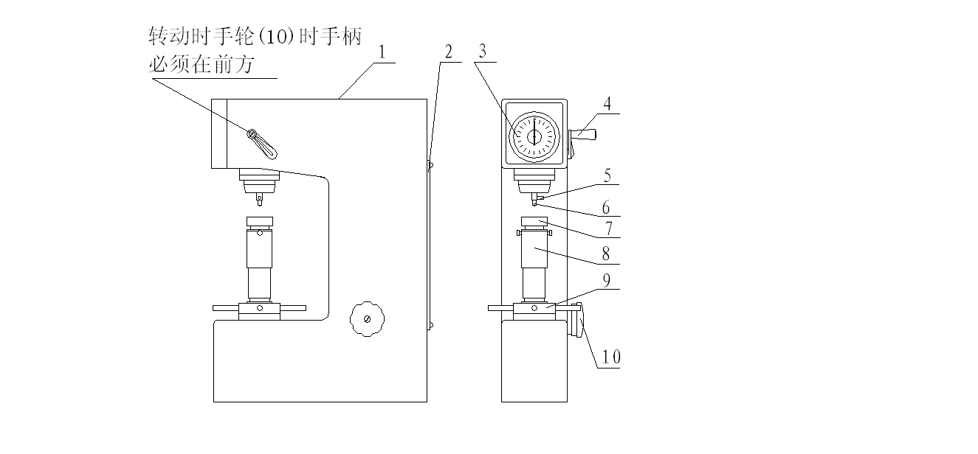 图2
1上盖 2后盖 3表盘 4手柄 5压头止紧螺钉 6压头 7试台
8螺杆 9旋轮 10手轮
3 硬度计安放(图2)
硬度计放置妥当后，打开上盖（1）和后盖（2）。将机体内扣住接长杆（22）上
的橡皮筋解去（第8页图5），固定活动部件的白纱带都解去，然后盖好上盖（2），
防止灰尘入内。
4砝码组的安装（图3）
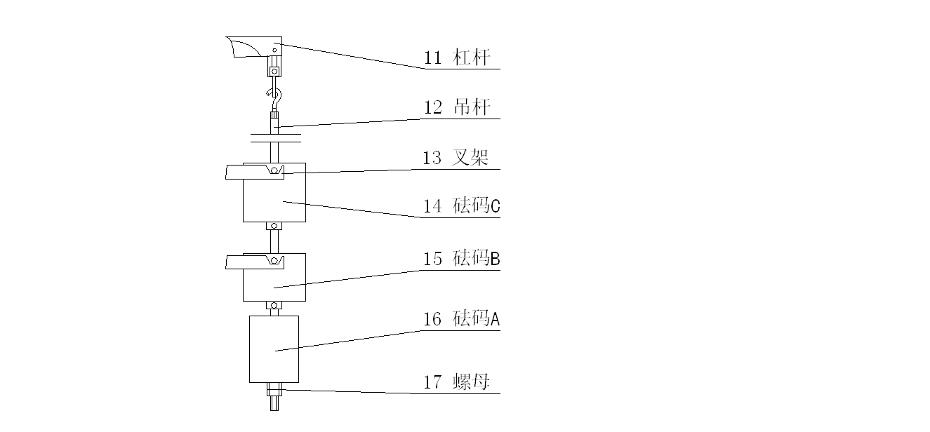 图3
4.1安装砝码转动手轮时，应使仪器处于卸荷状态，手柄（4）在前方位置。
4.2取出附件箱内的砝码组，擦净。将手轮（10）旋至588处，从后盖处取
出吊杆（12），把吊杆（12）穿入砝码A（16）孔中，旋紧吊杆尾部2只M10螺母（17），并把吊杆（12）钩在杠杆（11）尾部的吊耳内，分别把砝码B（15）、砝码C（14）放在两个叉架（13）上，然后将手轮（10）顺时针转动一周，观察砝码上两边圆柱销是否安放在叉架的凹槽内，砝码悬空时不得碰叉架内壁。
5 选用试验力与砝码施加对应关系（表3）
表3
标尺 | 试验力（N） | 变荷手轮刻值 | 砝码受力（砝码代号）
HRA | 588.4(60kg) | 588 | 吊杆+砝码A
HRB | 980.7(100kg) | 980 | 吊杆+砝码A+砝码B
HRC | 1471(150kg) | 1471 | 吊杆+砝码A+砝码B+砝码C

图4
6 缓冲器加油方法（图4）
硬度计出厂时，油缸体已注入机油，由于运输等可能造成的泄漏，用户可自行
施加。方法：取下上盖，将加卸荷手柄朝后推，掀起在油缸盖（18）孔中的油毛
毡，缓慢注入40号机油，加入的油量以拉动加卸荷手柄时无吸空声为止。注意：
加入油量的高度不可超过油缸盖与油缸体的结合面，不然机油会渗漏。然后将加
卸荷手柄朝前拉。

7 调整加主试验力的速度
安装压头（6），将HRC低硬度块放在试台（7）上，顺时针转动旋轮（9），
试台（7）上升。硬度块与压头接触后，表盘（3）指针开始转动，长指针转到三
圈，即停止转动旋轮，指针对准“C”位，将手柄（4）朝后推,观察表盘指针的
转动速度。从指针开始转动到停止，这段时间为2～8秒，如果速度快，可调节
缓冲器流量。方法：将螺母（20）略为松开,阀针（21）顺时针旋转。再做测试，
直至调整到规定的时间内。若速度慢，则反方向调节阀针（21）。调整好后将螺
母（20）并紧。（硬度计出厂时已调节好速度,一般不需再调节）。

表4
硬度值 HR | 圆柱形试件直径（mm）
硬度值 HR | 6 | 10 |  | 13 |  | 16 |  | 19 | 22 |  | 25 |  | 32 |  | 38
硬度值 HR | 洛氏A、C、D标尺的修正量（HR）
20  25  30  35  40  45  50  55  60  65  70  75  80  85  90 | 3.0  2.5  2.0  1.5  1.5  1.0  1.0  0.5  0.5  0.5 | 3.0  2.5  2.0  2.0  1.5  1.0  1.0  1.0  0.5  0.5  0.5  0 |  | 3.0  2.5  2.0  2.0  1.5  1.5  1.0  1.0  1.0  0.5  0.5  0.5  0.5  0 |  | 2.5  2.5  2.0  1.5  1.5  1.0  1.0  1.0  0.5  0.5  0.5  0.5  0.5  0  0 |  | 2.0  2.0  1.5  1.5  1.0  1.0  1.0  0.5  0.5  0.5  0.5  0.5  0.5  0  0 | 1.5  1.5  1.5  1.0  1.0  1.0  0.5  0.5  0.5  0.5  0.5  0.5  0  0  0 |  | 1.5  1.0  1.0  1.0  1.0  0.5  0.5  0.5  0.5  0.5  0.5  0  0  0  0 |  | 1.0  1.0  1.0  0.5  0.5  0.5  0.5  0.5  0  0  0  0  0  0  0 |  | 1.0  1.0  0.5  0.5  0.5  0.5  0.5  0  0  0  0  0  0  0  0
硬度值（HR） | 圆柱形试件直径（mm）
硬度值（HR） | 6 |  | 10 |  | 13 |  | 16 |  |  | 19 |  | 22 |  | 25
硬度值（HR） | 洛氏B、F、G标尺的修正量（HR）
20  30  40  50  60  70  80  90  100 | 5.0  4.0  3.5 |  | 5.0  4.0  3.5  3.0  2.5 |  | 5.0  4.5  4.0  3.5  3.0  2.5  2.0  1.5 |  | 4.5  4.5  4.0  3.5  3.0  2.5  2.0  1.5  1.5 |  |  | 4.0  3.5  3.0  3.0  2.5  2.0  1.5  1.5  1.0 |  | 3.5  3.0  2.5  2.5  2.0  2.0  1.5  1.5  1.0 |  | 3.0  2.5  2.5  2.0  2.0  1.5  1.5  1.0  0.5
五 硬度计的正确使用
1 使用前的准备工作
1.1被测试件的表面应平整光洁，不得有污物、氧化皮、凹坑及显著的加工痕迹,
试样的支承面和试台应清洁，保证良好密合。
1.2试件的最小厚度应大于压痕深度的10倍。测试后，试件背面不得有可见的变形痕迹。
1.3被测试件应稳定地放在试台上，加力过程中不得移动试件，并保证试验力能垂直施加于试件上。
1.4根据试件的形状，尺寸大小来选择合适的试台，试件如异形，则可根据具体的几何形状自行制造专用夹具，使硬度测试有可靠的示值。
1.5被测试件为圆柱形时，必须使用“V”型试台，当被测试件直径小于38(25)mm
时，其测试结果要进行修正，修正值均为正值。圆柱形试件洛氏硬度标尺的修正
值(表4)

2 硬度计的操作顺序
2.1表盘（3）内长指针的尖头基本指向上方，对着“C”位。
2.2试件材料的软硬程度按(表1)选择标尺，顺时针转动手轮（10），确定总试验
力。
2.3装上压头（6），压头柄缺口平面对着螺钉，把压头止紧螺钉（5）略为拧紧，
然后将被测试件置于试台（7）上。
2.4转动旋轮（10），螺杆（8）上升，试件缓慢无冲击地与压头接触，直至表的
小指针从黑点移到红点，与此同时长指针转过三圈基本指向“C”处，长指针偏
移不得超过5个分度值，若超过此范围不得倒转，应改换测点位置重做。
2.5转动表盘（3），使长指针对准“C”位（当测试HRB硬度值时，长指针指向
“B”处）。
2.6 手柄（4）缓慢朝后推，保持时间为5秒，然后将手柄（4）平稳的向前拉。
2.7此时，表内长指针指向的数据即为被测试件的硬度值（当测试HRB硬度时，
硬度示值从内圈数值中读取）。
2.8反向旋转旋轮（9），试台下降，更换测试点，重复上述操作。
2.9在每个试件上的测试点不少于五点（第一点不算）。对大批量零件检验，测试
点可适当减少。

3 硬度示值调整（图5）
硬度计的示值精度已在出厂前校准，若因运输过程中造成的误差，测试人员
在了解仪器结构原理的基础上可作适当调整。方法：将上盖（1）取下，如测出示值较标准硬度块低，则先用螺丝片固定M4螺杆（23），略松螺母，在松螺母时尽量不要转动螺杆（23），表内的长指针始终朝上，小指针针始终在黑点。将调节螺钉（24）顺时针微量旋进（转动半圈，约调高硬度值1度），然后旋紧螺母（注意：长指针始终朝上，小指针在黑点）。再测试硬度值，直至调整到规定的误差范围内（表1）。如测出硬度值高于标准块硬度值，则相反方向旋转螺钉。
六 硬度计的保养及注意事项
1 试验人员应遵守操作规程，能在试验前后经常用标准块校对仪器。不经常使用
的硬度计，开机后在标准块上要进行数次的硬度测定，稳定后，再进行试件的测
试。
2 仪器搬运时应托底搬运，不得横倒,并取下砝码和吊杆。
3 在硬度测试中，加试验力、保持试验力、卸除试验力时，严禁转动变荷手轮。
4硬度块的使用只能在工作面进行，两相邻压痕及压痕中心至边缘距离不小于
3mm，其使用周期为二年。
5 硬度计做好周期检定工作，每年至少一次以保证硬度计的准确性。
6硬度计常见故障排除
当硬度计发生故障时，应与有关单位联系进行修复，一般常见故障可自行解决
(表5)
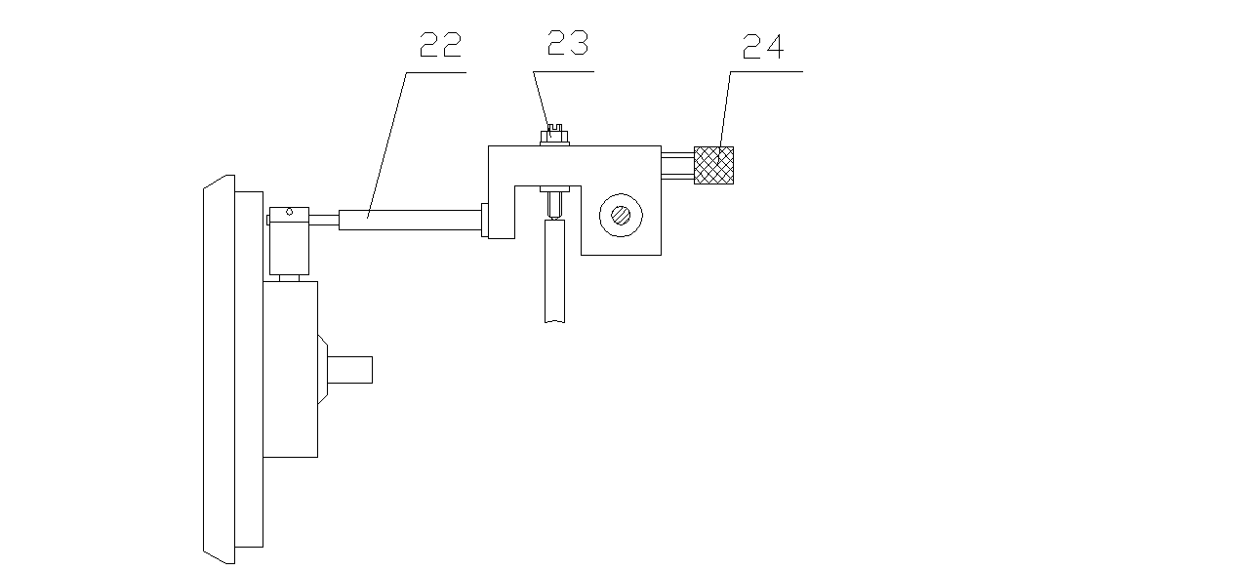

22 接长杆 23 螺杆 24 调节螺钉
图5

表5
现象 | 可能原因 | 排除方法
长指针偏移,不对“C”位。 | 调整硬度示值后，会造成长指针的偏移。 | 参阅图5将螺母略松，微量旋转M4螺杆（23）,表盘内小指针对准黑点，大指针尖头朝上，然后固定螺杆（23），并紧螺母。
加试验力时有冲击、卸除试验力时有吸空声。 | 缓冲器内油量不足。 | 按(图4)要求加油。
螺杆（8）卡住 | 螺杆（8）的配合间隙很小，细小的线头或污垢可能造成卡住。 | 取下螺杆保护罩，用干净的布条擦净螺纹，再双手握住旋轮上下拉动螺杆（禁用沙纸磨擦螺杆）。
硬度值偏差较大。 | 1. 压头损坏。  2.砝码安装顺序颠倒。  3.仪器放置不水平，砝码与机体内壁摩擦。  4.螺杆（8）保护罩高出螺杆，碰到试台（7）。  5.试验力或压头选用错误。 | 1.更换金刚石压头或球压头。  2.按(图3)安装砝码组。  3.按第四章第2条中的2.4款要求，用水平仪校准硬度计。  4.将保护罩退下，低于升降螺杆上平面，然后拧紧螺钉。  5.按表2要求选用试验力和压头。

七 附件（装箱单）
除主机外，备有以下附件

序号 | 名称（规格） | 数量
1 | 金刚石洛氏压头 | 1只
2 | φ1.5875mm球压头 | 1只
3 | 大平试台 | 1只
4 | 中平试台 | 1只
5 | “V”型试台 | 1只
 | 标准洛氏硬度块
6 | HRC高、低 | 共2块
7 | HRB | 1块
8 | 砝码A、B、C | 共3只
9 | 防尘塑料罩 | 1只
10 | 产品使用说明书 | 1本
11 | 产品合格证书 | 1份

